**ТЕХНОЛОГИЧНО УЧИЛИЩЕ ЕЛЕКТРОННИ СИСТЕМИ**

**към ТЕХНИЧЕСКИ УНИВЕРСИТЕТ – СОФИЯ**

**КУРСОВА РАБОТА**

Тема: Машина за напитки

Изготвили: Преподавател:

Емилия Чукалева, Росица Йовчева и Росен Витанов

Димитър Цветков от 11Г клас

СОФИЯ

2022

# Съдържание:

I Глава - Проучване на пазара **4**

Somabar 4

Barsys 2.0+ 4

Arduino Robotic Bartender 5

Robotic bartender - Johnny Devine 6

II Глава - Основни функционалности **8**

III Глава - Технически характеристики **10**

Arduino Uno 10

Arduino Nano 10

Arduino Mega 10

DC мотор (Direct Current) 11

Стъпков мотор 11

Servo мотор 12

Матрична клавиатура 3х4 13

L298N 14

IV Глава - Хардуер на устройството **15**

V Глава- Сензорна ситема **15**

VI Глава - Комуникационни протоколи **15**

VII Глава - Механика **15**

VIII Глава - Софтуер **15**

IX Глава - Реализация на прототип **15**

X Глава - Равносметка **15**

Заключение **15**

Използвана литература **17**

Увод

В днешно време технологиите са навсякъде около нас и заемат голяма част от ежедневието ни. Взима участие в медицината, образованието и още много други важни за човека сфери. В наши дни технологията е до такава степен развита, че може да ни служи за улеснение в много аспекти. Например, можем да си смесим напитки с едно движение.

Машината за напитки представлява уред, който смесва различни видове течности. Създадена е с цел улесняване на ежедневието и по-бърз и прецизен процес по приготовление. С минимални усилия ще се приготви напитка с точна до милилитър консистенция. Приложение намира в заведения, ресторанти и е удобна за домашно употребяване.

## 

## I Глава - Проучване на пазара

Първоначално са разгледани вече съществуващи и успешни разработки на машини, както за ресторанти, барове, хотели, салони, заведения за хранене, така и за домашна употреба, които са на пазара.

### Somabar

Somabar, показан на фиг. 1 е напълно автоматизиран, професионален барман, който приготвя напитки по команда. Функционалностите, които включва са: избор на напитка; регулиране на размера и рецептите според личния вкус; добавяне на неограничен брой собствени рецепти - например за коктейли, кафе, чай и още много други.

Размерите в инчове са: 19 на дължина, 12 - ширина и 16 - височина, теглото е около 15 кг (без SomaPods), Somabar изисква само +/- 2 квадратни фута пространство на плота и стандартен стенен контакт, за да работи. Напълно самостоятелен и не се изисква външен водопровод.

Всеки от шестте доставени 750-милилитрови SomaPods може да се пълни и презарежда с всякакви съставки, по избор.

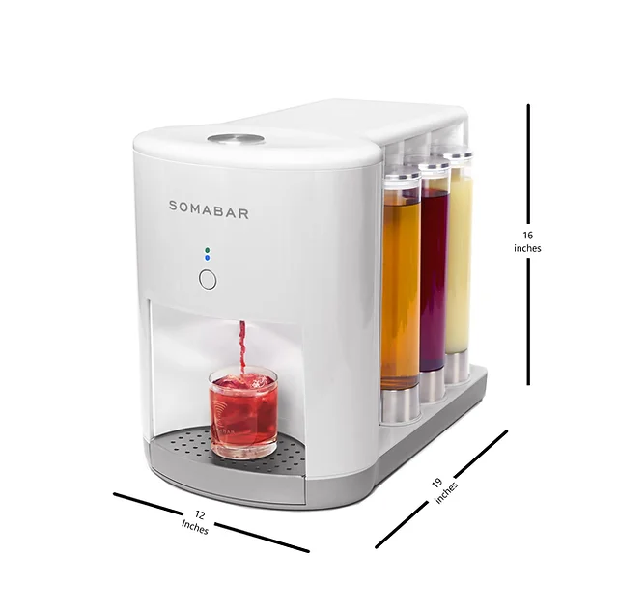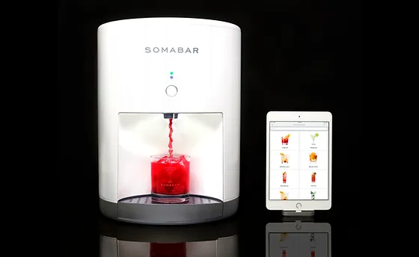

*фиг.1*

### Barsys 2.0+

Barsys 2.0 - фиг.2 премества чашата отляво надясно, дозирайки точните количества и може да направи стотици коктейли. Отново е предоставена възможността за създаване на персонализирани напитки, така че да отговарят на личните предпочитания.

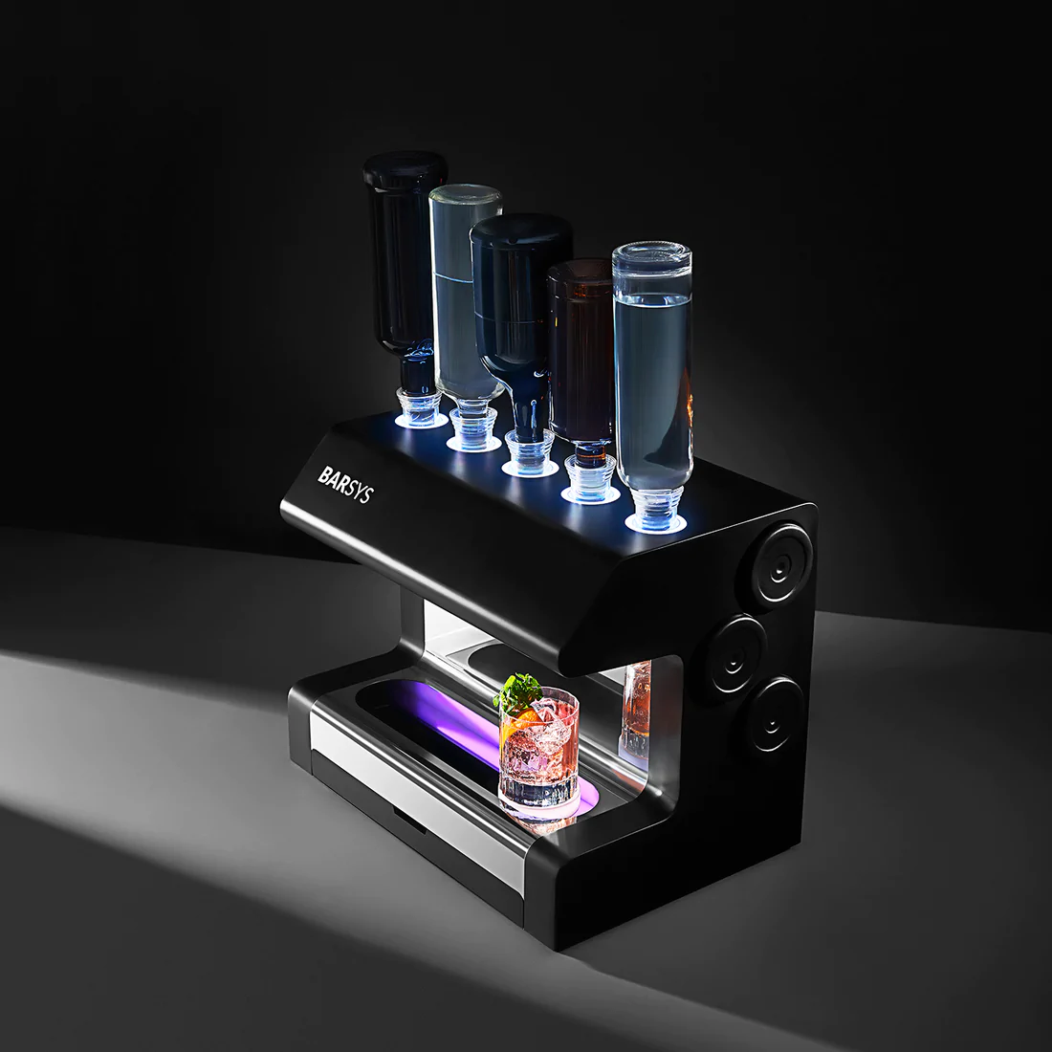

*фиг.2*

Разгледани са oще прототипи, изготвени от хора в домашни условия.

### Arduino Robotic Bartender

Устройството (фиг.3) работи като обикновена машина с цифрово управление, като използва стъпков механизъм и ремъчна шайба за преместване на чаша между една от шестте обърнати бутилки. Когато тя е в правилната позиция, още два стъпкови мотора вкарват повдигащ възел в разпределителния клапан на избраната бутилка, като изпразват правилното количество течност в чашата. За управлението се използва Arduino Uno, като потребителският интерфейс се осигурява чрез Bluetooth модул и приложение за смартфон.

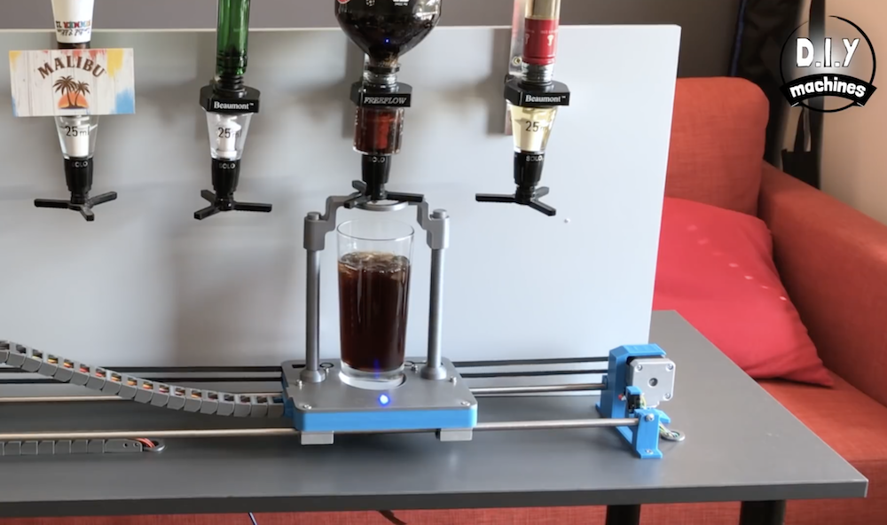

*Фиг.3*

### Robotic bartender - Johnny Devine

Четири 12-волтови перисталтични помпи се управляват от Arduino чрез релеен модул(фиг. 5). Контролният панел в предната част позволява на потребителя да настройва нивата на съставките - фиг. 4. Докато напитката се захранва, бъркалка разклаща чашата, за да разбърка течностите. Всички сиви части са проектирани във “Fusion 360” и отпечатани на 3D принтер Prusa MK3S.

### 

*Фиг.4*

Използвани са следните компоненти: мотор, използван за бъркащата плоча, мотори за помпи, захранване от 120 V AC към 12 V DC, преобразувател на напрежение от 12V на 5V, релеен модул (8-канален), микроконтролер (Arduino Uno), 5V соленоид за звънец, звънец (известява когато напитката е готова), бутон за натискане, плъзгащи потенциометри, ротационен превключвател (rotary selector switch), Превключвател със светодиод (Rocker switch 12V with LED)

В двигателите на помпата има намотки от проводници (електромагнити). Когато токът спре да тече през намотките, магнитното поле се срива, предизвиквайки голям скок в тока. Този ток може да повреди други компоненти в системата или да предизвика електрическа дъга. С добавянето на кондензатора и диоди, енергия да протича безопасно и се разсейва.

По отношение на релетата има няколко различни напрежения, за които трябва да се знае: напрежението на логическото ниво, работното напрежение на модулите и номиналното напрежение на всяко отделно реле.

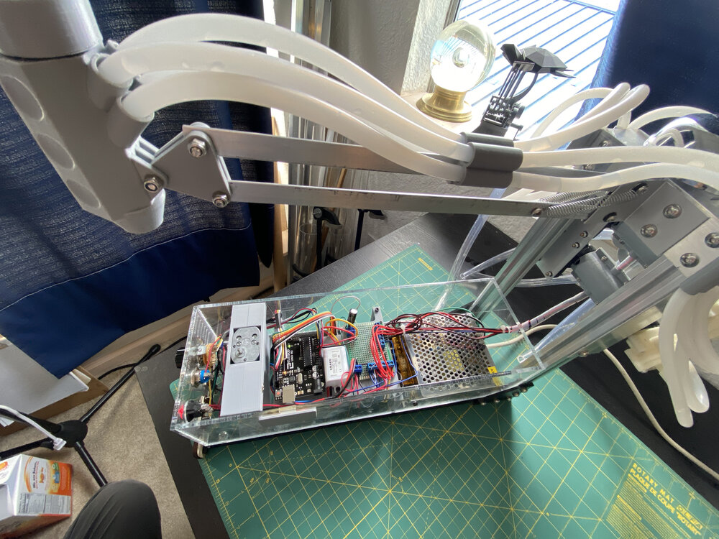

*фиг.5*

## 

## II Глава - Основни функционалности

След направеното проучване на различните видове машини за напитки и техните функционалности е изграден основният алгоритъм на работа на проекта (фиг.6). Основните функционалности включват:

1. Първоначален избор на течностите, които ще бъдат смесени от човека.
2. Задвижване на съда до достигане на необходимата позиция (под съответната течност).
3. Задействане на механизъм за сипването на течността в съда.
4. Връщане на съда в началната позиция (след като бъдат реализирани всички сипвания).
5. Известяване, че напитката е готова.

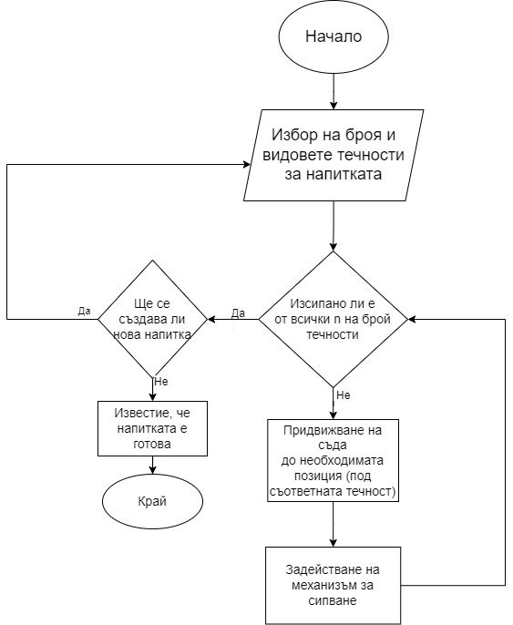

*фиг.6. Алгоритъм на работа на проекта*

z

## III Глава - Технически характеристики

### Arduino Uno

Arduino Uno е микроконтролер, към който могат да се свържат останалите компоненти (драйверът за мотори, DC моторът, линейният задвижващ механизъм, матричната клавиатура,) и да се качи софтуерът за тяхното управление.

На Arduino Uno, шест, от цифровите пинове, имат PWM PWM (Pulse-width modulation). Те са достатъчни за свързване на моторите.

Платката може да бъде захранвана от: DC power jack (7 - 12V) (фиг.1), през USB кабел (5V) или VIN пина (7-12V).

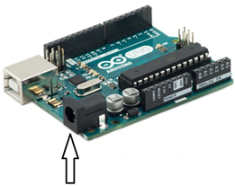

*фиг.7. Порт за захранване чрез power jack*

### Arduino Nano

Предимство на Arduino Nano, е че е по-малко в сравнение с Uno. Различават се и в това, че Arduino Uno може да бъде захранено по три начина, а Nano по два (липсва захранването чрез DC power jack).

### Arduino Mega

Arduino Мega има много повече цифрови и аналогови пинове, както и съответно по-голям размер. Това прави платката подходяща за използване при нужда от повече свободни пинове.

От направеното сравнение е достигнато до заключението, че подходящи за целите на проекта са: Arduino Uno и Arduino Mega.

### 

### DC мотор (Direct Current)

DC моторите са най-разпространеният тип мотори. DC моторите обикновено имат само два извода, един положителен и един отрицателен. При свързване на тези два проводника директно към положителния и отрицателния полюс на батерия, моторът ще се върти. Повечето DC мотори работят при високи обороти в минута. Поради това и главната им употреба е за всичко, което трябва да се върти бързо. Например автомобилни колела, вентилатори и др.

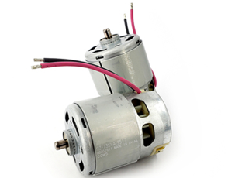

*фиг.8. DC мотор*

### Стъпков мотор

Предимствата на стъпковите мотори са, че работят с висока точност и голяма мощност при ниски скорости. Обратното обаче, при високи скорости, мощността пада. Свързването им с Arduino Uno става посредством четири цифрови пина.

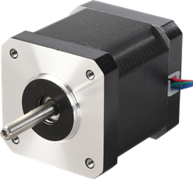

*фиг.9. Стъпков мотор*

### Servo мотор

Серво моторите се завъртат на определен градус, зададен в софтуера. Позицията на серво мотора може да се контролира по-точно от тези на типичните DC мотори. Потенциометърът, в серво моторите, въвежда обратна връзка за това на колко градуса се е завъртял мотора. Редукторът намалява скоростта, чрез зъбни колела. Нужно е сервото да бъде свързано към PWM (Pulse-width modulation) пин, за да работи.

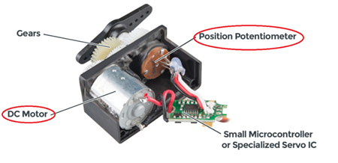

*Фиг.10. Серво мотор от вътре*

От сравнението на DC, серво и стъпков мотор, най - подходящ за изготвянето на проекта е DC моторът, лесно управляем е и не изисква много пинове за връзка.

### PWM (Pulse Width Modulation)

PWM (широчинна импулсна модулация) се използва за управление на сигнала на серво мотор. Позицията се контролира спрямо това, какъв период от време е в положителния импулс. Увеличаването на стойността на импулса ще накара сервомотора да се завърти по посока на часовниковата стрелка (фиг.12). Импулсът за сервото обикновено се повтаря на всеки 20 ms, моторът може да бъде завъртян или да остане в същата позиция.

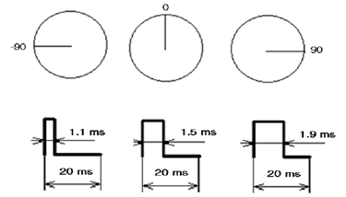

*Фиг.11. Пример за връзката между Duty cycle (On vs. Off time) на управляващия сигнал и градуса, на който е завъртян сервомотора.*

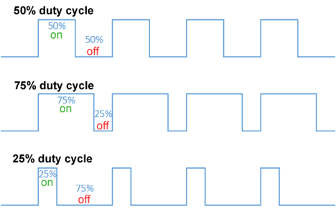

*Фиг.12. Duty cycle (On vs. Off time) – Време във включено състояние и в изключено*

### Матрична клавиатура 3х4

С цел успешното миксиране, потребителя може да въведе броя течности, които иска да миксира (число n). На всяка течност съответства номер (от 0 до X, където X e броя на видовете течности). Първоначално човек въвежда числото n, например 3, това означава, че ще бъдат смесени 3 течности, а за да се избират кои точно се въвежда n- цифрено число. Както следва в примера:

*n = 3, следователно трицифрено число:*

*123, където на всяка цифра съответства въпросната напитка*

След като бива въведено n - цифреното число и e определена комбинацията, която съответства на номерата на течностите, се спира четенето на входни данни и се продължава към процеса на сипване. Входните данни могат да бъдат прочетени от матрична клавиатура - фиг. 4.

Матричната клавиатура 3х4 () се използва за въвеждане на информация от потребителя. Бутоните са настроени в матричен формат, което позволява на микроконтролера да "сканира" седемте изводи, за да разбере кой от дванадесетте бутона е натиснат.

Мембранните клавиатури се предлагат в различни размери, най-често срещаните от които са клавиатурата 4×3 (12 клавиша) и клавиатурата 4×4 (16 клавиша). Независимо от размера им, всички те функционират по идентичен начин.

Матричната клавиатура се състои от контакти с бутони, които са свързани към линиите на реда и колоната. Има един щифт за всяка колона и един щифт за всеки ред. Така че клавиатурата 4×4 има 4 + 4 = 8 пина, докато клавиатурата 4×3 има 4 + 3 = 7 пина.

Първоначално редовете са настроени като изходи и се задържат до цифровата стойност 0 или ниско състояние. Колоните са входове и се държат високо или в цифрово състояние 1. Когато се натисне бутон, той свързва двата проводника и колоната, на която е бутонът, преминава в 0. За да се определи редът на бутона, колоните сега се задържат на 0, а редовете се сканират индивидуално, като се повишават до цифрова стойност 1. Когато редът, към който е свързан бутонът, се сканира, това ще доведе до извеждане на колоната в цифрово състояние 1. По този начин се разбира позицията на колоната и реда на натиснатият бутон.

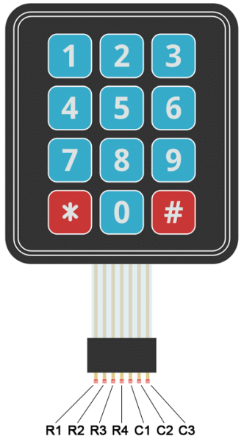

*фиг.11. Матрична клавиатура 3x4*

### L298N

L298N контролер за мотор, който използва H-Bridge (за лесно управление на посоката) и PWM (за управление на скоростта) на до 2 постояннотокови мотора. Модулът може да задвижва постояннотокови мотори с напрежение между 5 и 35 V и пиков ток до 2 А.



*Фиг. 12. L298N драйвер за мотори*

#### H-Bridge

Управлението на посоката на въртене на мотора зависи от H-Bridge. Както е показано на фиг. 5, има две клеми „A“ и „B“ на постояннотоковия мотор. Ако се свърже клема A с +Ve захранване и клема B с –Ve захранване или заземяване, токът ще тече от двигателя от A към B и моторът ще се върти в една посока – да речем по посока на часовниковата стрелка. След като се сменят захранващите клеми и B е свързан с +Ve, а A е свързан със земята, токът ще тече от мотора от B към A и моторът ще се върти в друга посока (обратно на часовниковата 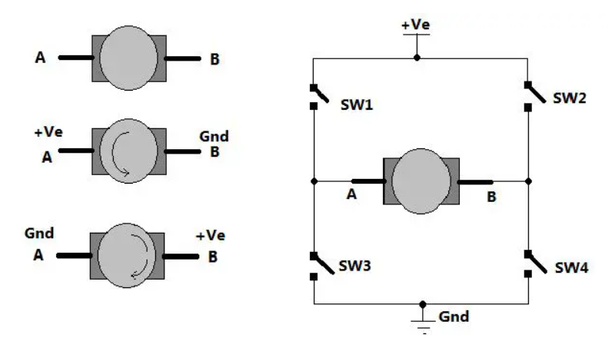стрелка).

*Фиг.12 H-bridge*

Модулът има пинове за управление на посоката. Пинове: IN1 и IN2 управляват посоката на въртене на двигател A, а IN3 и IN4 - посоката на въртене на двигател B.

Посоката на въртене на двигателя може да се контролира чрез подаване на логическо HIGH (5 V) или логическо LOW (земя) към тези входове. Таблицата по-долу показва различни комбинации и техните резултати.

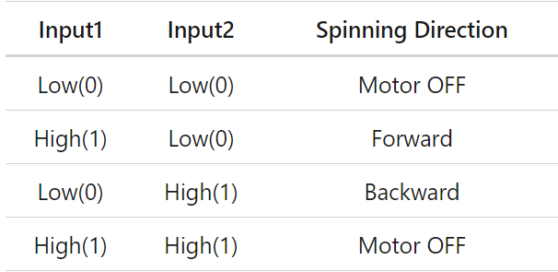

*фиг. 13*

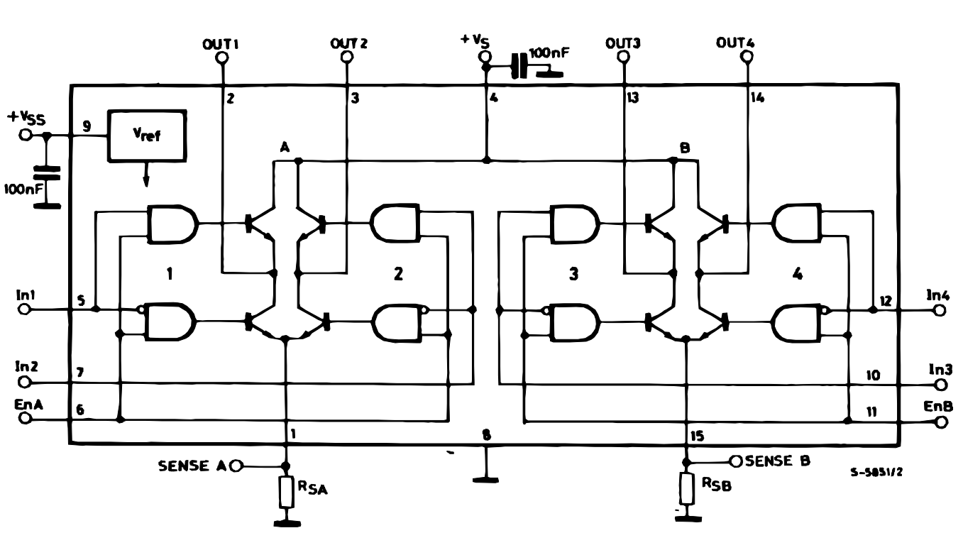

*фиг. 14. Блокова диаграма на L298N*

### Линеен задвижващ механизъм (Linear actuator)

Линейният задвижващ механизъм е средство за преобразуване на ротационното движение в линейно движение с избутване или изтегляне, което може да се използва за повдигане, пускане, плъзгане или накланяне на машини или материали. Те осигуряват безопасно и чисто управление на движението, което е ефективно и не изисква поддръжка.

Електрическите линейни задвижвания използват двигател за постоянен или променлив ток с поредица от зъбни колела и водещ винт за избутване на главния вал на пръта. Разликата между задвижванията се определя от размера на двигателя, който може да варира от 12 V DC до 48 V DC.

Статични и динамични са променливите за товароносимостта на линейните задвижващи механизми. Динамичната товароносимост е големината на силата, която се прилага, когато задвижващият механизъм е в движение. Статичната товароносимост е, когато задвижващият механизъм е неподвижен и задържа товар на място.

Механизмът задвижва или се придвижва по линейна права линия. Въпреки че основната функция на задвижването е една и съща, има различни начини за постигане на движение.

Действието на един задвижващ механизъм е сравнително просто. В зависимост от необходимата производителност се използва винт, като например водещ винт, сачмен винт или ролков винт, който създава движение чрез завъртане по посока на часовниковата стрелка или обратно на нея, което кара гайката на винта да се движи, за да създаде линейно движение. Сачмените винтове са идеални за бързи и динамични приложения, които се нуждаят от прецизно позициониране, докато ролковите винтове са най-подходящи за високи сили.

Захранването е от двигател за постоянен или променлив ток. Типичният двигател е с напрежение от 12 до 48 V DC, като се предлагат и други напрежения. Четковите задвижвания за постоянен ток имат превключвател за обръщане на полярността на двигателя, което кара задвижването да променя движението си. Сервомоторите и стъпковите двигатели изискват управляваща електроника за електрическа комутация на двигателя, като за комутацията на блоковите постояннотокови двигатели и сервомоторите е необходима обратна връзка с ротора чрез сензор за ефекта на Хол или енкодер. Електрониката за управление на задвижването може да бъде външна или вградена.

Скоростта и силата на задвижващия механизъм зависят от неговата скоростна кутия. Големината на силата зависи от скоростта на задвижващия механизъм. Предавателна кутия, която намалява скоростта на задвижващия механизъм, осигурява по-голяма сила, тъй като съществува зависимост между скоростта и силата.

Една от основните разлики между задвижващите механизми е техният ход, който се определя от дължината на винта и вала. Скоростта зависи от зъбните колела, които свързват двигателя с винта.

Механизмът за спиране на хода на изпълнителния механизъм включва крайни или микропревключватели, енкодери, линейни потенциометри и нискочестотни датчици.

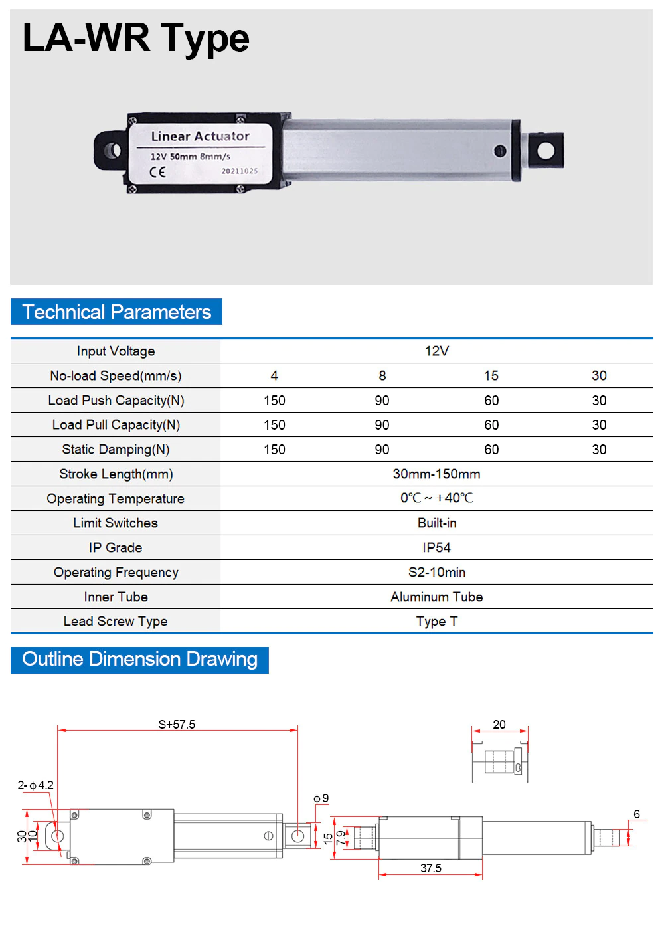

*Фиг. 13*

На фиг. 6 е представен линейният задвижващ механизъм, използван в проекта. Той служи за задействане на механизма за изливане на течността в определения съд.

### Зумер / Пиезо високоговорител (Buzzer / Piezo speaker)

Пиезо зумерът е електрическо устройство, което се използва за издаване на тон. Основната характеристика, която определя този вид зумер, е пиезоелектричният му компонент. Пиезоелектричните компоненти са изработени от специални материали, които проявяват пиезоелектричен ефект (при който материалът може да преобразува част от енергията от приложеното механично напрежение в електрически заряд). Тези материали проявяват и обратния пиезоелектричен ефект, при който материалът се деформира, когато се приложи електрически заряд.

Пиезо зумерът съдържа пиезоелемент, който представлява тънък диск от пиезоелектрична керамика, залепен за метална плоча. От двете страни на елемента е поставен сребърен електрод, за да се осигури електрически контакт. Цялото устройство може да бъде опаковано в пластмасов корпус със или без задвижваща верига.

Пиезоелектрическите зумери работят, като използват обратния пиезоелектрически ефект - ефектът, при който материалът се деформира при наличието на електрически заряд. Накратко, пиезо зумерът работи чрез прилагане на променливо напрежение към пиезоелектричния керамичен материал. Въвеждането на такъв входен сигнал кара пиезокерамиката да вибрира бързо, което води до генериране на звукови вълни.

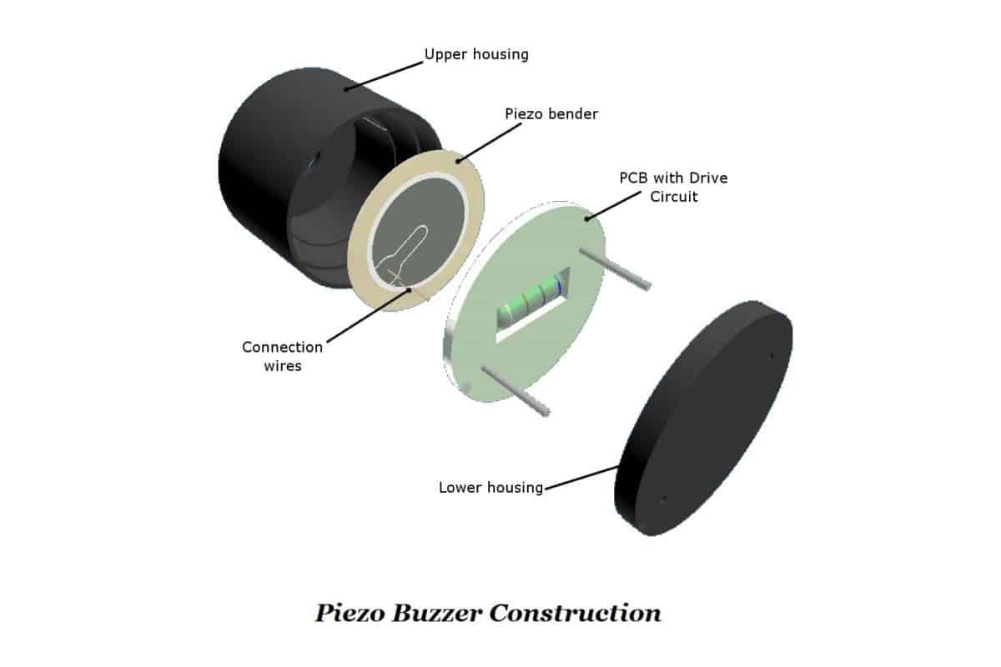

*Фиг. 14. Конструкция на пиезо зумерът*

## 

## IV Глава - Хардуер на устройството

## Принципна електрическа схема

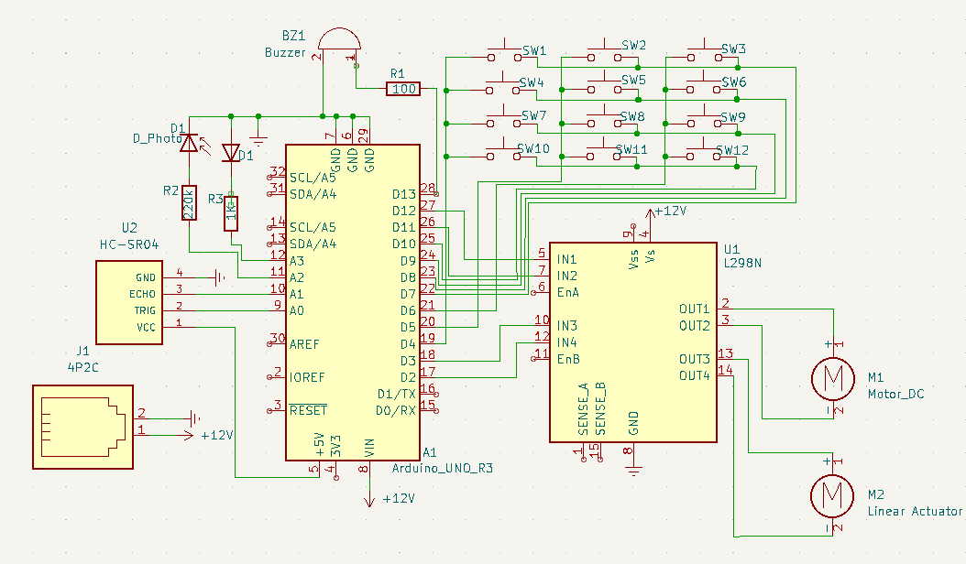

*фиг.15. Принципна електрична схема*

На фиг.16 е представено свързването между драйвера за мотори L298N, DC мотора и линейния задвижващ механизъм. Моторите са свързани посредством пиновете за изход OUT 1 и OUT2 (за DC моторът), OUT 3 и OUT 4 (за линейния задвижващ механизъм). Контролирането на моторите става посредством пинове: IN1 и IN 2 (за DC моторът), IN3 и IN4 (за линейния задвижващ механизъм),които са свързани към цифрови пинове на ардуиното. Захранването на микроконтролера, Arduino Uno, става посредством power jack (фиг.1), проводници и батерия

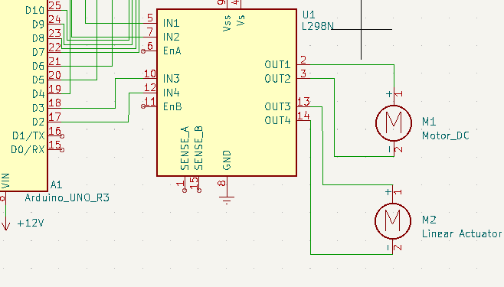

*фиг.16*

На фиг. 17 е представено свързването на матричната клавиатура 3x4 с микроконтролера, посредством седем цифрови пина. Свързването на бъзерът, с който се индикира, че напитката е готова, към контролера също е свързан посредством цифров пин.

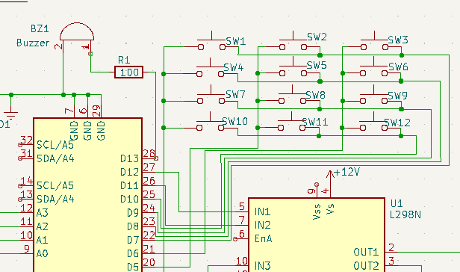

*фиг.17*

## 

*фиг. 18.*

## V Глава- Сензорна ситема

В нашият проект са имплементирани следните сензори:

* Ултразвуков сензор за разстояние (Цифров сензор)

С цел проверка дали съда е поставен.

* Фотодиод (Аналогов сензор)

С цел при липса на осветление да се включат допълнителни осветителни тела.

### Ултразвуков сензор за разстояние - HC - SR04

Ултразвуковият сензор е инструмент, който измерва разстоянието до обект с помощта на ултразвукови звукови вълни.

Ултразвуковият сензор използва преобразувател за изпращане и получаване на ултразвукови импулси, които предават информация за близостта на обекта.

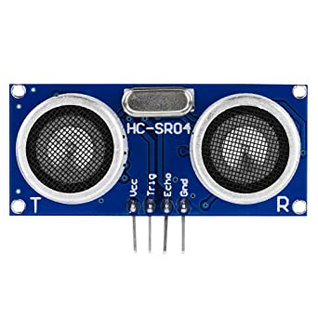

*фиг. 16. HC - SR04*

Ултразвуковите сензори работят чрез изпращане на звукова вълна с честота 40kHz, която е над обхвата на човешкия слух (между 20 Hz и 20 kHz). Преобразувателят на сензора действа като микрофон за приемане и изпращане на ултразвука. Използват един преобразувател за изпращане на импулс и за приемане на ехото. Сензорът определя разстоянието до целта, като измерва времевите интервали между изпращането и приемането на ултразвуковия импулс.

Принципът на работа на този модул не е сложен. Той изпраща ултразвуков импулс с честота 40 kHz, който преминава през въздуха и ако има препятствие или обект, се връща обратно към сензора. Чрез изчисляване на времето за пътуване и скоростта на звука може да се изчисли разстоянието.

За измерване на разстоянието, което е изминал звукът, използваме формулата: Разстоянието = (Време x Скорост на звука) / 2. Скоростта на звука е 0.034 cm/µs, а 2 е във формулата, защото звукът трябва да се движи напред-назад (фиг. 16 и 17). Първоначално звукът се отдалечава от сензора, а след това се отразява от повърхност и се връща обратно.

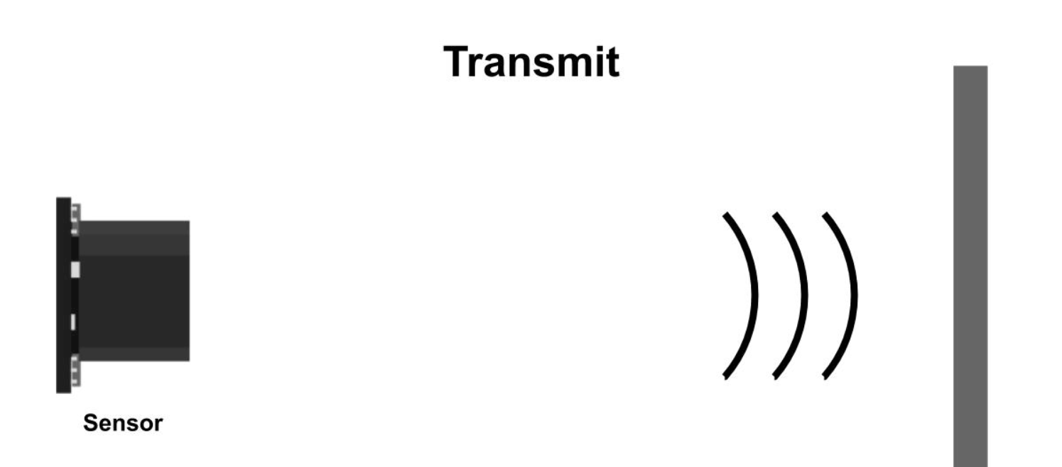

*фиг. 16.*

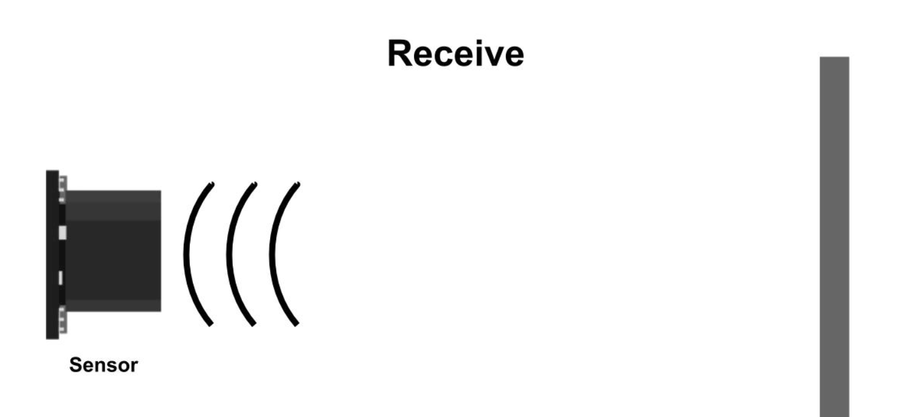

*фиг.17*

### 

### Фотодиод

Фотодиода е използван като сензор за светлина с Arduino. Когато светлината попада върху светодиода на фотодиода, се произвежда ток и по този начин се генерира напрежение, което се улавя от ADC (аналогово-цифров преобразувател) на Arduino. Размерът на тока/напрежението, генерирано от фотодиода, зависи от интензитета на светлината, която пада върху фотодиодите, като по този начин се измерва интензитетът на светлината. Тъй като напрежението, произвеждано от фотодиода, е пряко свързано с количеството интензитет на светлината, фотодиодът често се нарича светлинен сензор, светлинен детектор, оптични детектори или фотодетектори.

Те се различават главно по конструкцията си и поради това имат различна чувствителност към светлината. Функцията на фотодиодите е да преобразуват светлинния сигнал в напрежение или ток в зависимост от режима на работа. Всички тези фотодиоди са проектирани да работят в обратна посока. Това означава, че катодът е свързан към +ve захранване, а анодът е свързан към земята (фиг 18).

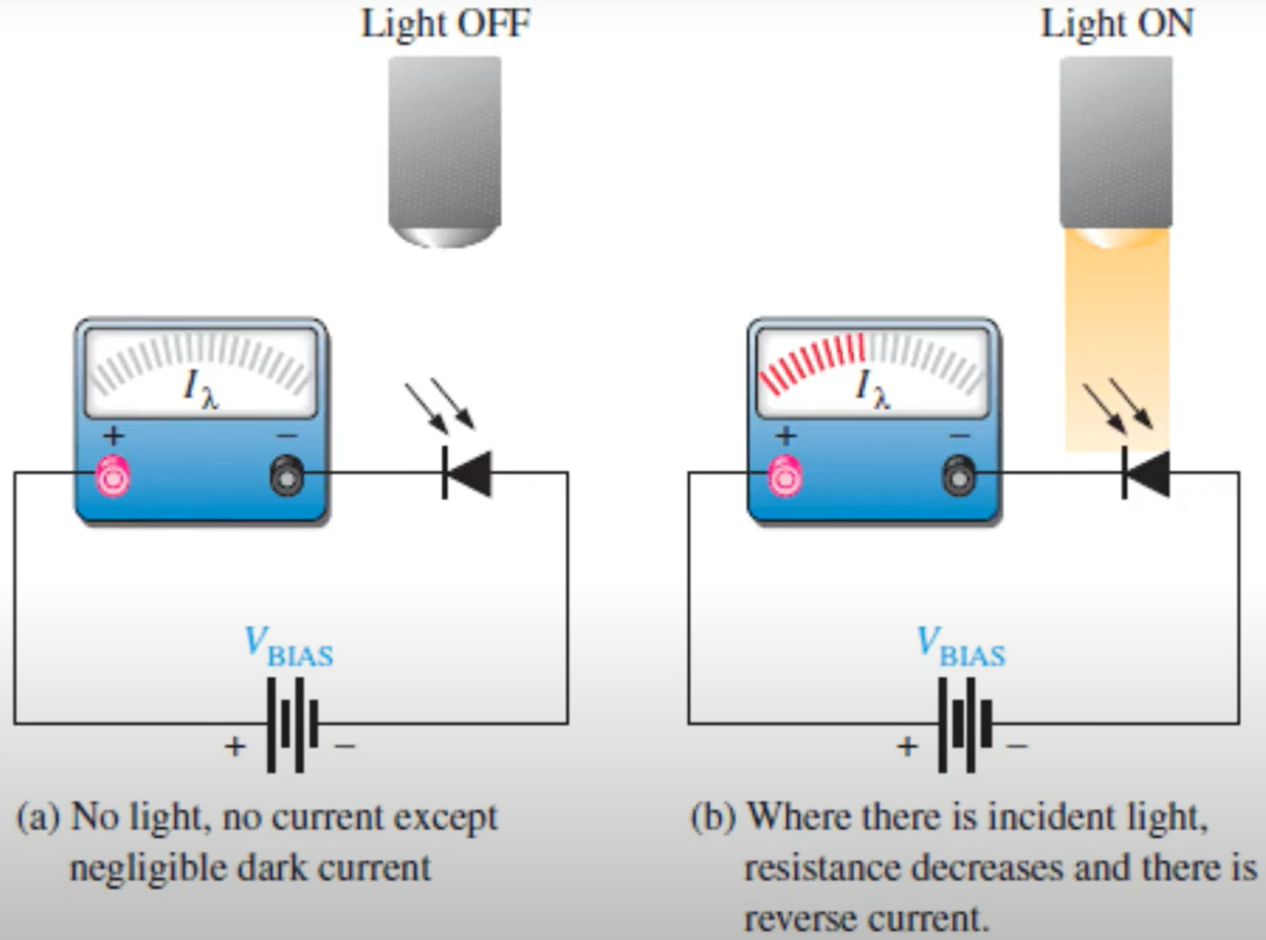

*фиг.18*

## VI Глава - Комуникационни протоколи

## VII Глава - Механика

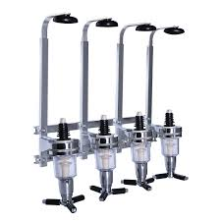

## VIII Глава - Софтуер

## IX Глава - Реализация на прототип

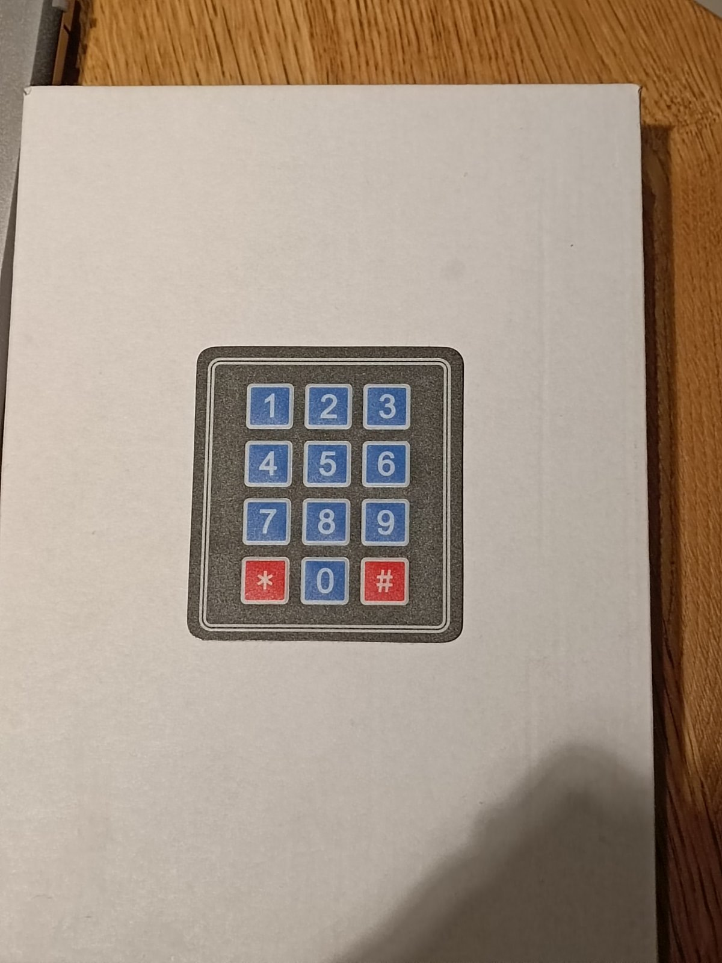

## X Глава - Равносметка

## Заключение

## 

## Използвана литература

<<https://www.somabar.com/>> - Somabar

<<https://thebarsys.com/products/barsys-2-0>> - Barsys 2.0+

<[Let this Arduino robotic bartender mix you a drink](https://blog.arduino.cc/2018/09/14/let-this-arduino-robotic-bartender-mix-you-a-drink/)> - Arduino Robotic Bartender

<<https://www.devinejohnny.com/>> - Robotic Bartender - Johnny Devine

<<https://lastminuteengineers.com/arduino-keypad-tutorial/>> - 4×3 & 4×4 Membrane Keypad

<<https://www.engineersgarage.com/dc-motor-control-using-h-bridge/>> - H - bridge

<[How to use the L298N Motor Driver - Arduino Project Hub](https://create.arduino.cc/projecthub/ryanchan/how-to-use-the-l298n-motor-driver-b124c5)> - L298N

<[Actuator | Arduino Tutorial](https://arduinogetstarted.com/tutorials/arduino-actuator)> - L298N свързване с linear actuator

[https://howtomechatronics.com/tu/torials/arduino/ultrasonic-sensor-hc-sr04/](https://howtomechatronics.com/tutorials/arduino/ultrasonic-sensor-hc-sr04/)

<<https://i.electricianexp.com/main/school/847-analogovye-datchiki.html>> - Аналогов сензор